

信息安全专业

实验报告

**课 程 Python程序设计**

**实验题目**  **python函数设计与使用**

**学生姓名** 刘泽玺 **评分**

**学 号** 2019122124 **班级** 信安193

**实验时间** 2021/9/28 **地点** b410

一、实验内容

本实验主要包含以下内容

1. 练习声明和调用函数
2. 练习在调试窗口中查看变量的值
3. 练习使用函数参数和返回值
4. 学习使用python的内置函数
5. 声明和调用函数
6. 参照课本P116页斐波那契数列数列，练习创建python自定义函数
7. 在调试窗口中查看变量的值

参照下面的步骤在调试窗口中查看变量的值

1. 在IDLE中打开课本P126页【例5-3】的程序
2. 设置断点
3. 在菜单中选择Run / Python Shell，打开Python Shell窗口。在Python Shell的菜单中，选择Debug/ Debugger，Python Shell窗口中会出现下面文字，[DEBUG ON]同时打开Debug Control窗口

3. 使用函数参数和返回值

1. 参照【例5-2】练习在函数中按值传递参数及返回值

4.使用python内置函数

1. 参照【例5-9】练习使用数学运算函数

二、实验步骤（实验关键操作步骤，关键指令注释等）

**1.声明和调用函数**

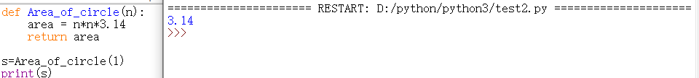

我声明一个Area_of_circle(n)函数来求半径为n的圆的面积

调用时就是将变量等于函数返回值

**2.在调试窗口中查看变量的值**

用刚刚求圆面积的程序来debug

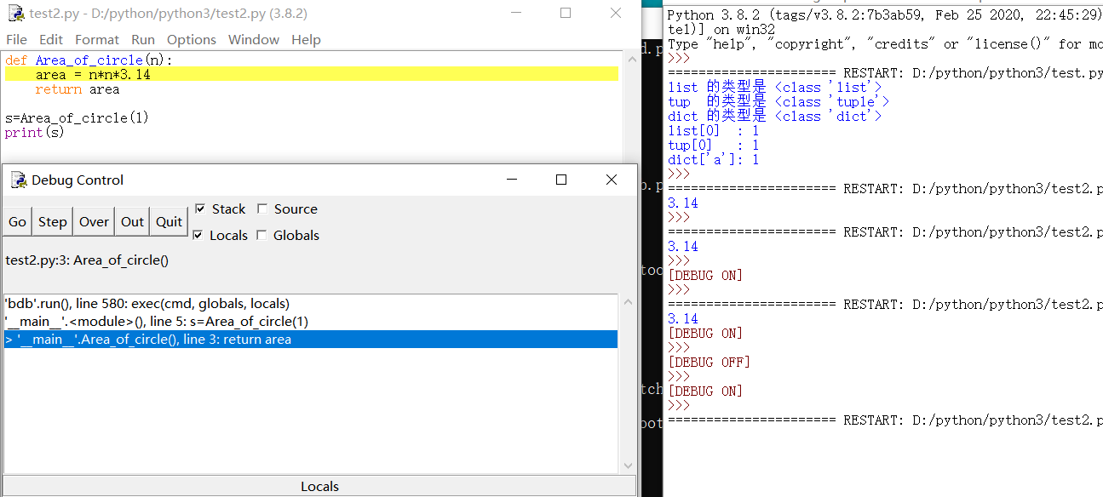

1. **使用函数参数和返回值**

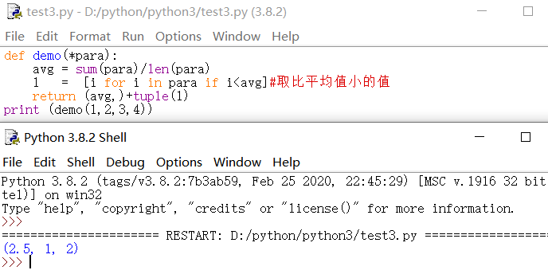

**4.使用python内置函数**

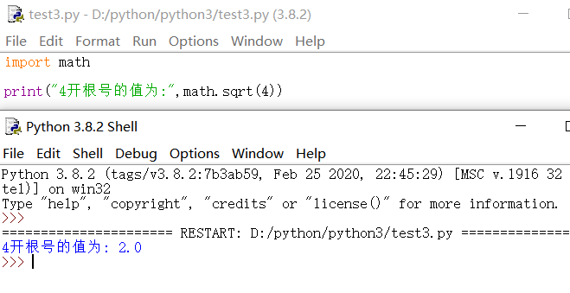三、注意事项

使用文件编程时，一定要注意对齐，否则就会报错！

四、实验结论

灵活利用内置函数，避免重复造轮子，省时省力气